江西理工大学

网络服务器的安装与配置
课程设计报告

班 级： 网络112班
学 号： 21号
姓 名： 冯曦蒸
时 间： 2013~2014学年第 1 学期
指导教师： 李 雯

目 录

第一章 、服务器的安装 2
一、虚拟机的安装 2
二、Windows Server 2003系统安装 3
第二章 、AD的安装与配置及测试 6
一、安装AD域控制器 6
二、用客户机连接到域控制器以测试AD 9
第三章 、DNS服务器的安装与配置及测试 13
第四章 、Web、WWW、FTP等IIS应用服务器的安装与配置及测试 17
第五章 、DHCP的安装与配置及测试 24
第六章 、文件、WINS、邮件、远程控制等其他服务器的安装 30
第七章、总结 34

、服务器的安装

一、虚拟机的安装
1.VM下载
2.VM的安装：
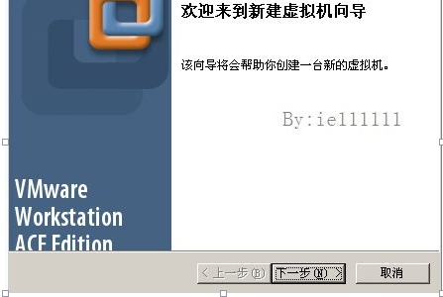
按照向导简单的选择后，VM就安装成功了。
VM设置：
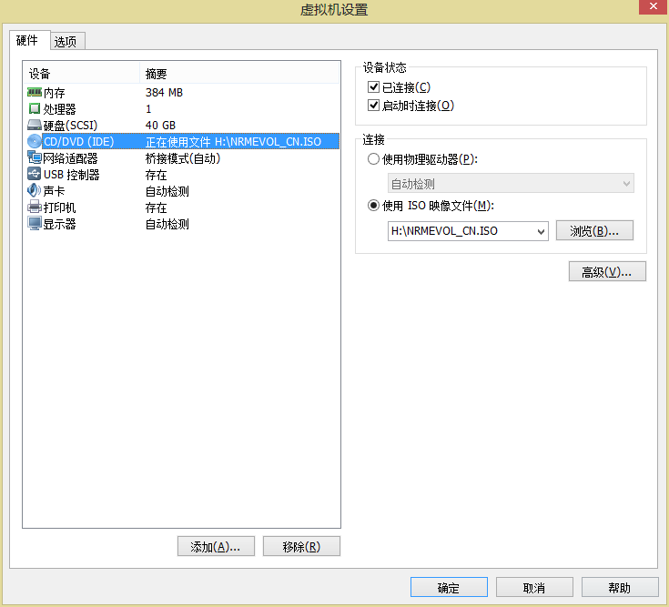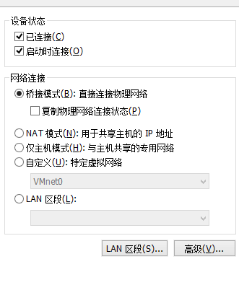
将内存、硬盘大小按照推荐的大小设定好，然后将网络选择为桥接模式，以便VM内的系统网络的独立。

二、Windows Server 2003系统安装
1、下载windows server 2003 64位的系统。
2、安装windows server 2003
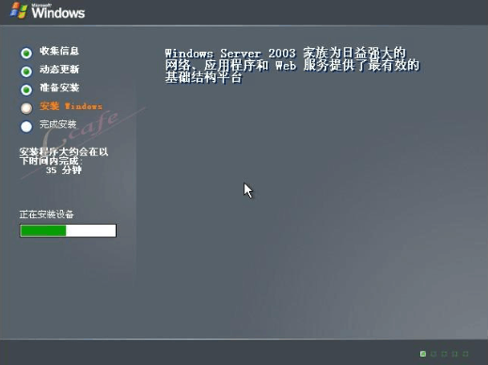

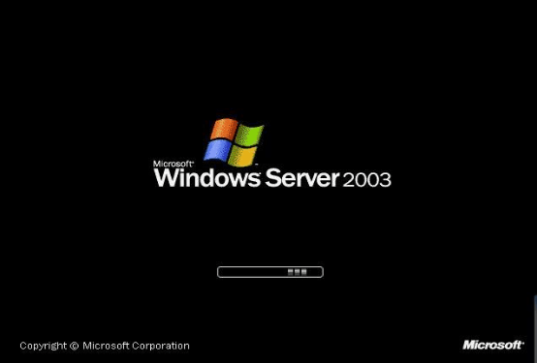
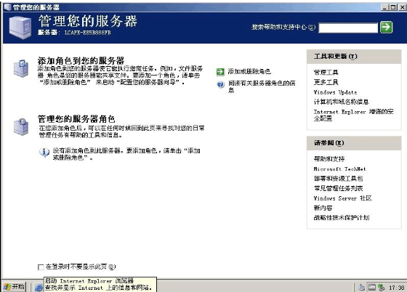
3、配置本地链接，及静态IP。
“开始”→“控制面板”→“网络链接”→“本地链接”
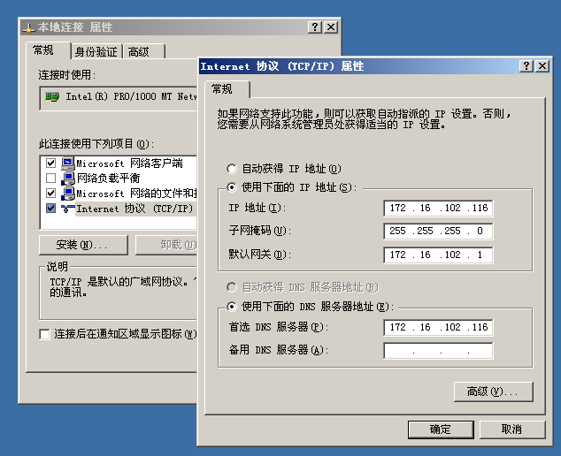

、AD的安装与配置及测试
AD(活动目录)是一个分布式的目录服务，信息可以分散在多台不同的计算机上，保证快速访问和容错；同时，无论用户从何处访问或信息处在何处，对用户都提供统一的视图。活动目录不仅集成了关键服务和关键应用，同时，还集成了当今的关键的数据访问。总之，活动目录是Windows网络体系结构必不可少的、不可分割的重要组件。

一、安装AD域控制器
在“开始”》“管理工具”中选择“配置你的服务器向导”。选择“活目录”，按下一步。
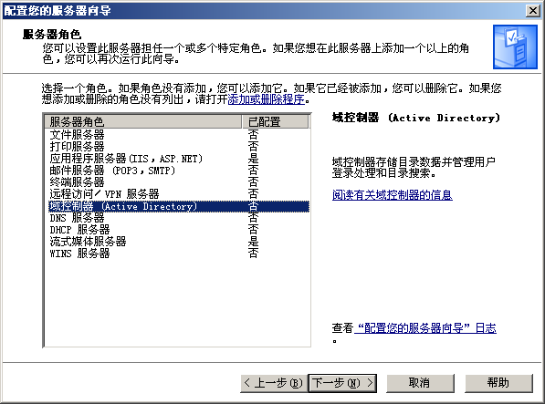
取DNS全名为：fxz.net（fxz是我名字的首字母简写）
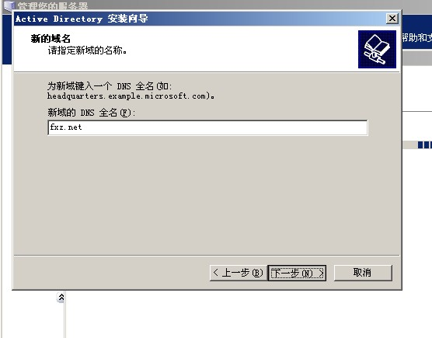
域NetBIOS名：fxz
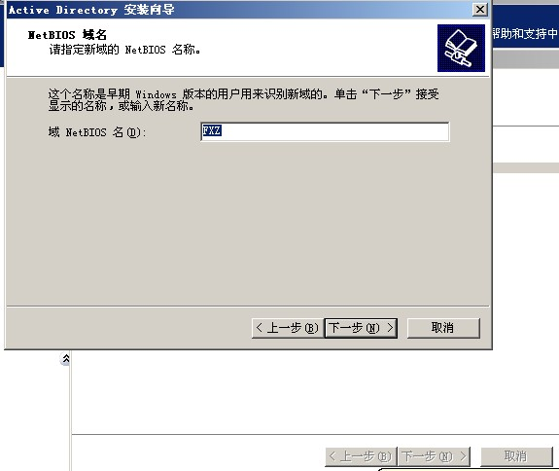
设置密码：
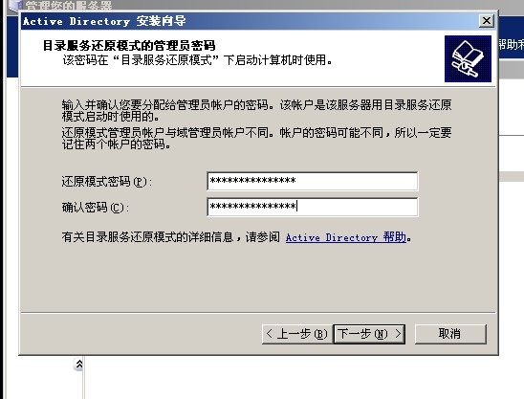
安装完成后。
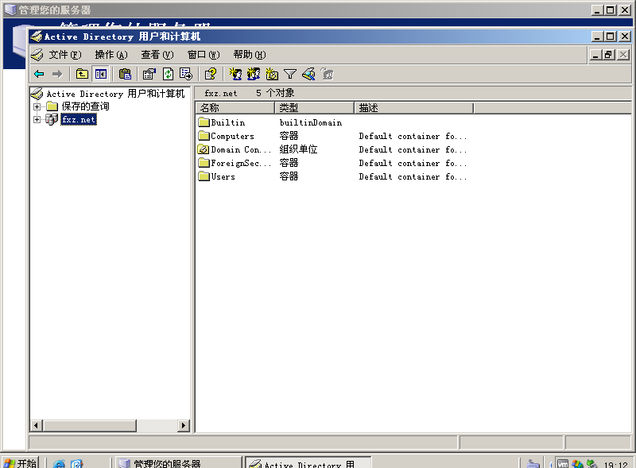

AD的安装完成。
服务器名：feng 域的名字：fxz.net IP地址：172.16.102.116 DNS名：fxz.net DNS IP：172.16.102.116

二、用客户机连接到域控制器以测试AD
- 、要链接的域名：slmdeep.net IP地址：172.16.102.103 本机计算机名： FENG 本机IP：172.16.102.116
- 、设置slmdeep.net AD，并在其中新建用户，用户名：swg 密码：fxz13410971653
- 、在feng计算机上，右键“我的电脑”，选择“属性”，再选择“计算机名称更改”
并选择隶属于域。
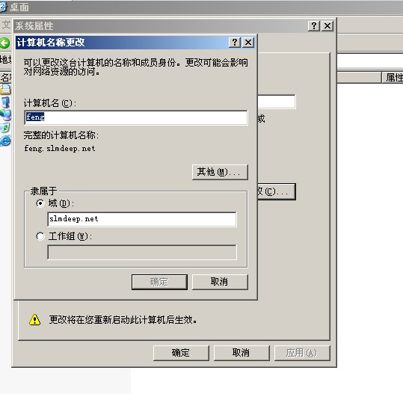
在弹出的登录框中，登录在slmdeep创建的用户swg：
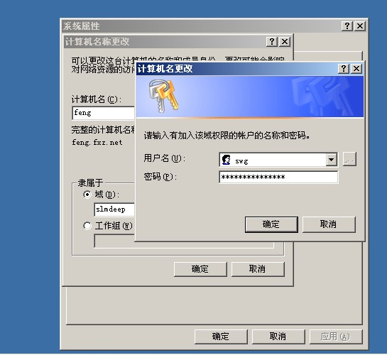
登录时，发生错误，错误提醒为DNS的主后缀名不统一。在经过老师的讲解教导，和个人的努力，发现要更改一下地方：
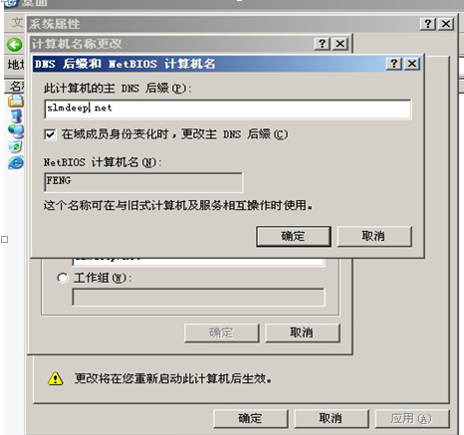
更改好之后，重新尝试，成功加进来slmdeep域：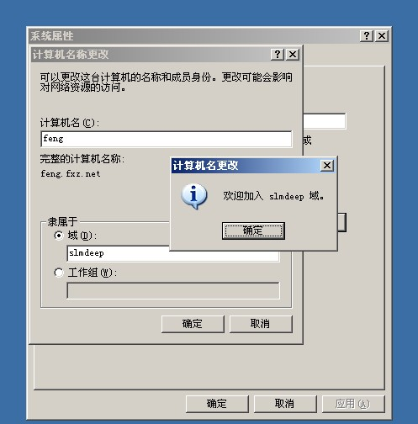
重新启动后，登录界面里面选择slmdeep域：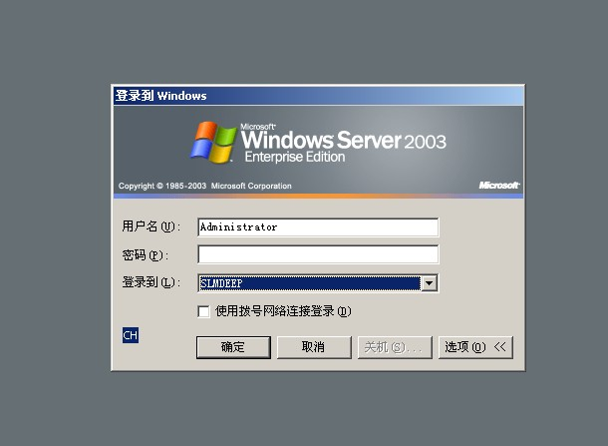

在slmdeep域的AD中存在了FENG这个隶属计算机：
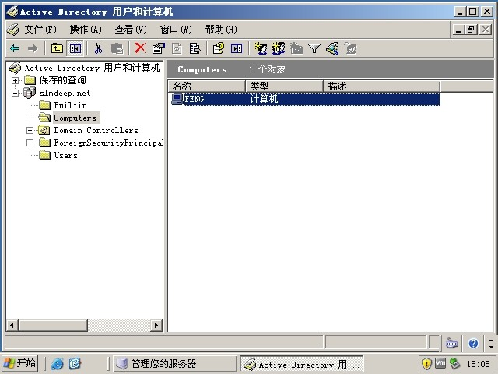

在uers中选择swg 右键选出属性，可以看出很多AD的控制配置选择：
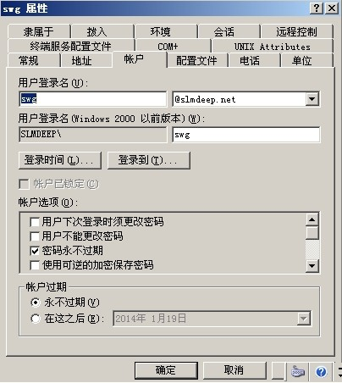

、DNS服务器的安装与配置及测试
DNS是域名解析系统。通过DNS服务，可以使用形象易记的域名代替复杂的IP地址来访问网络服务器，使得网络服务的访问更加简单，而且可以完美地实现与Internet的融合，对于一个网站的推广发布起到极其重要的作用。而且许多重要网络服务（如E-mail服务）的实现，也需要借助于DNS服务。因此，DNS服务可视为网络服务的基础。
查看主机名：
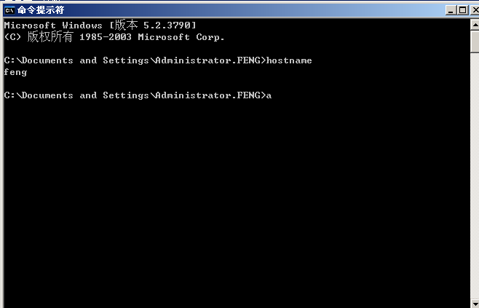
域名系统（DNS）是一种采用客户/服务器机制，实现名称与IP地址转换的系统，是为传输控制协议/网际协议（TCP/IP）网络提供的一套协议和服务，是由名字分布数据库组成的，它建立了叫做域名空间的逻辑树结构，是负责分配、改写、查询域名的综合性服务系统。该空间中的每个结点或域都有一个唯一的名字。
在“开始”》“管理工具”中选择“配置你的服务器向导”。选择“DNS”，按下一步。DNS服务器名：feng DNS正向查找区域名：fxz.net

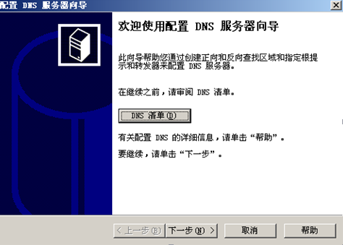

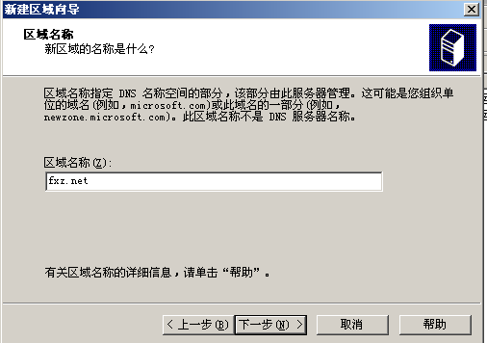

按照向导并根据PPT课件的提醒安装好DNS服务器。

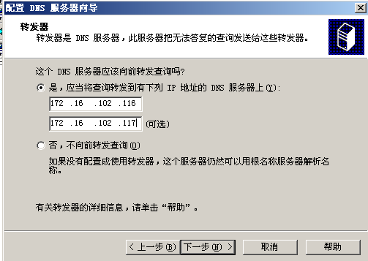

配置好DNS服务器后是：
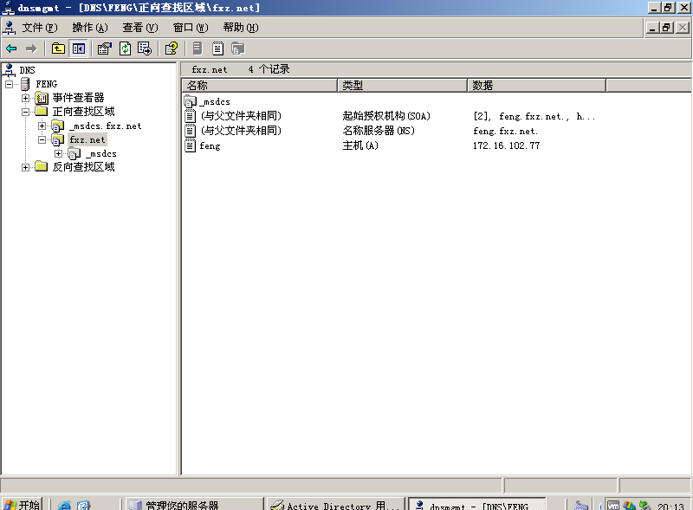
然后在正向查找区域fxz.net新建WWW主机，并且将主机地址设置为“172.16.102.116：
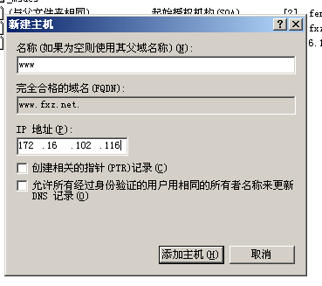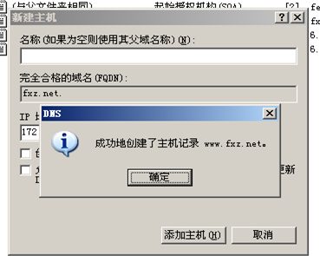
然后在反向查找区域建立区域：
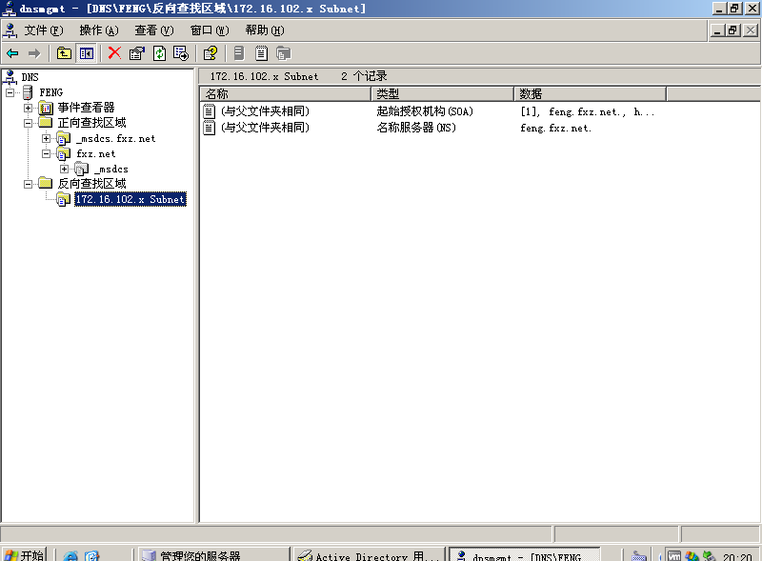
DNS基本配置完毕。但是由于DNS的检测需要web服务器的支持，所以后面一起检测。

、Web、WWW、FTP等IIS应用服务器的安装与配置及测试
一、设置好DNS服务器IP地址：
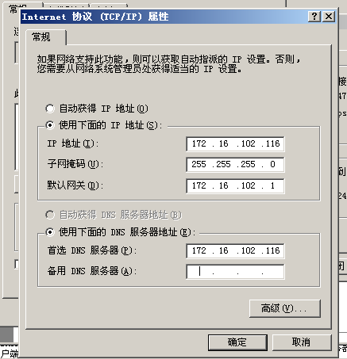
并检测，ping通www.fxz.net:
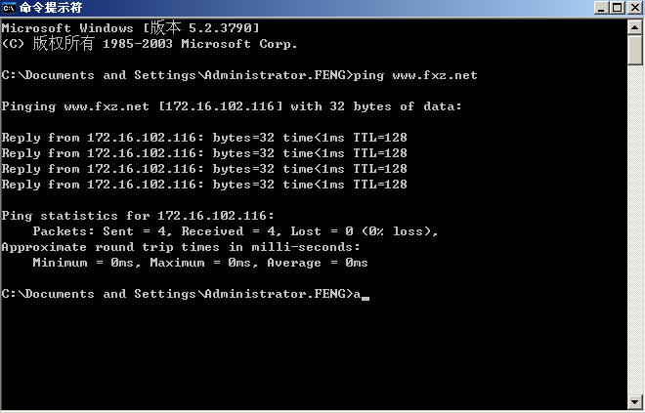
开始→控制面板→添加或删除程序→添加windows组件：
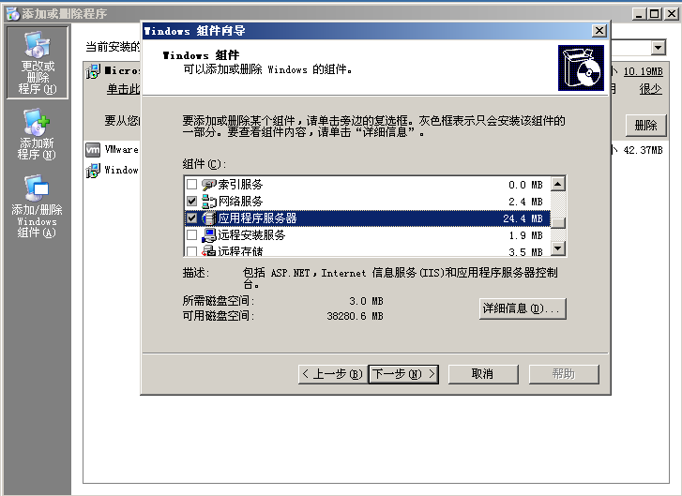
选择网络服务，选择DNS：
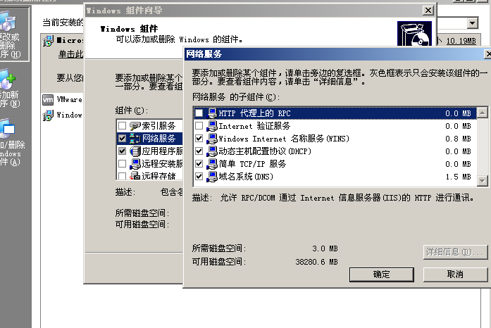
选择应用程序服务器：
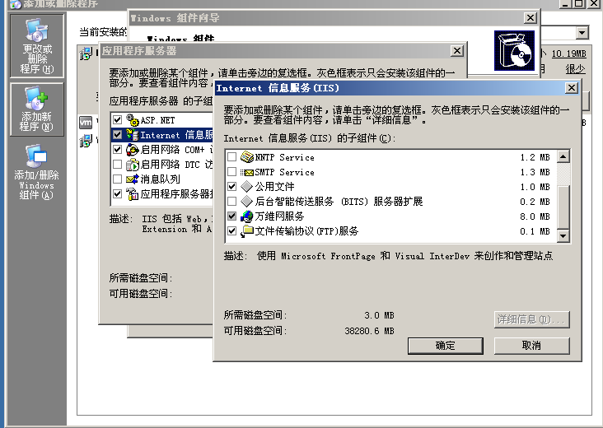
勾选Internet信息服务（IIS），并且勾选万维网服务，及FTP服务（由于后面还需要做FTP配置，此处一起完成）。点下一步后，出现安装界面：
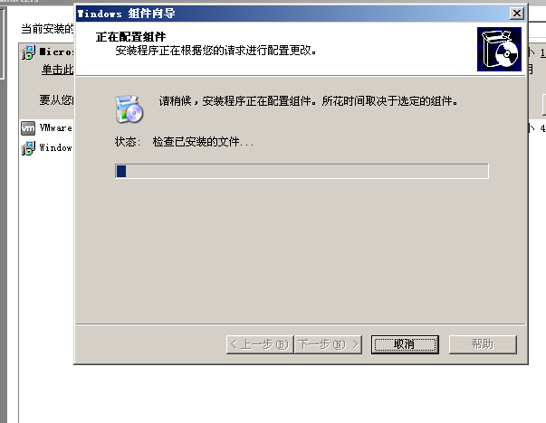

然后就完成了windows组件的安装向导。开始在安装出现要插入软盘的提醒，这是因为系统没有自带这些应用，故要加载安装虚拟光驱系统文件：
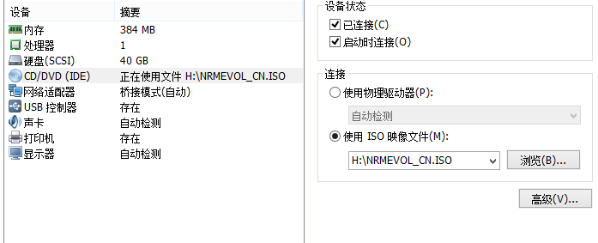

然后打开应用程序服务器，然后创建网站的站点，站点名为：fxz
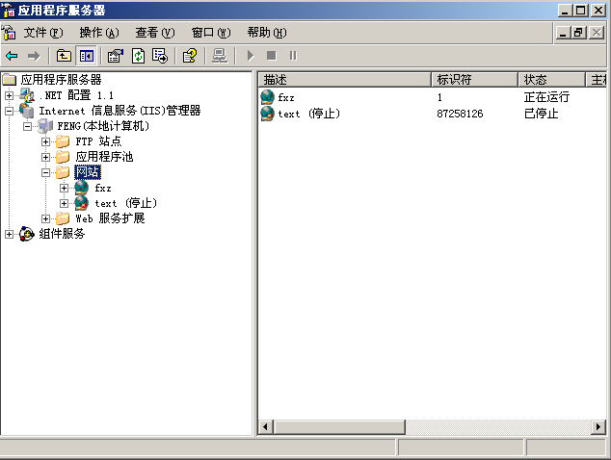
在默认网站资源存储地方建立我的个人小博客网页：
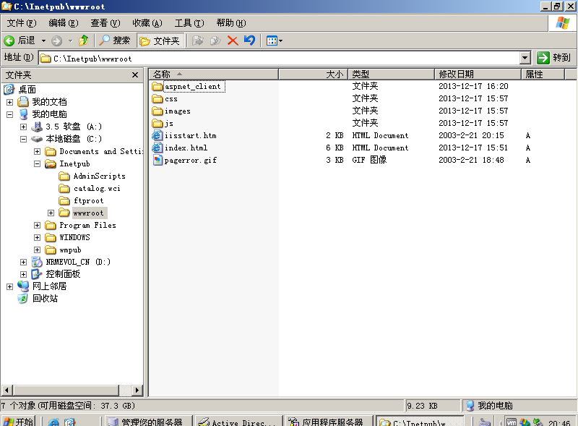
在ftp网站中的默认站点中添加一个新文件：新建文本文件，并在其中写入：fxz 以便后面验证FTP的成功与否。
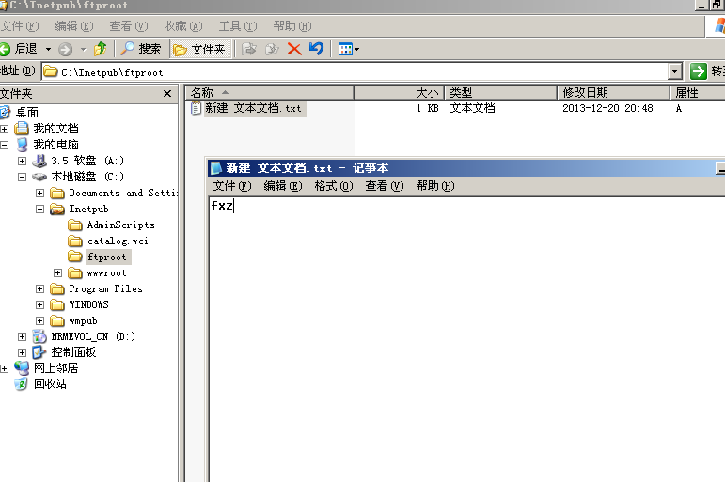
二、本机上DNS、WEB、FTP检测

在以上都做好后，先在自己主机的浏览器中输入本机IP地址：172.16.102.116
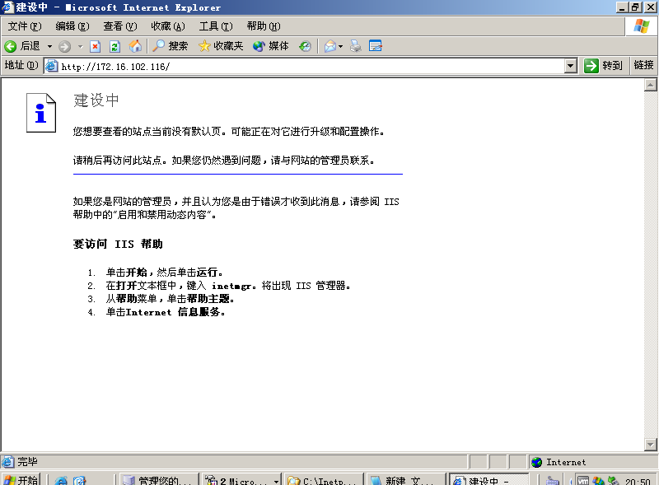
看到如图界面，表示能进入该站点，但是由于站点没有设置默认主页，所以显示建设中。
进入应用程序服务器中，右键网站，选择属性，再选择文档，添加键入网页的主页index.html，并将它上移置顶。确定后刷新刚刚浏览器中的页面：

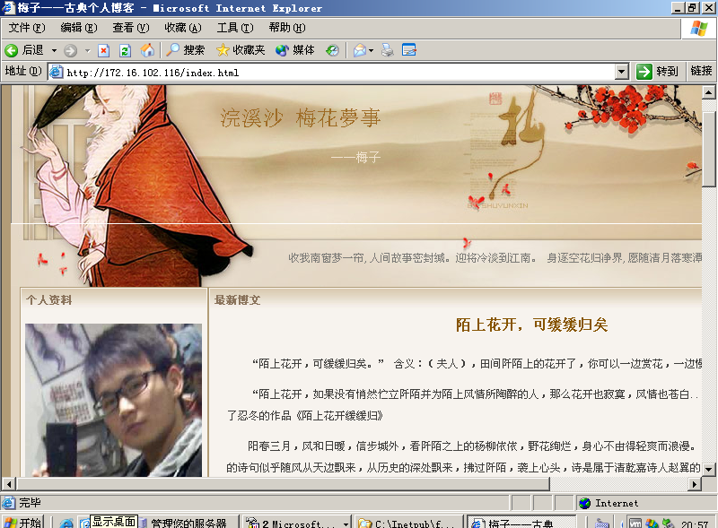
出现了我之前制作的网页，表示WEB服务器成功。但是由于服务器系统的安全设置，故网页中的flsh不能正常打开。
再在浏览器中键入www.fxz.net 我的网站的域名：
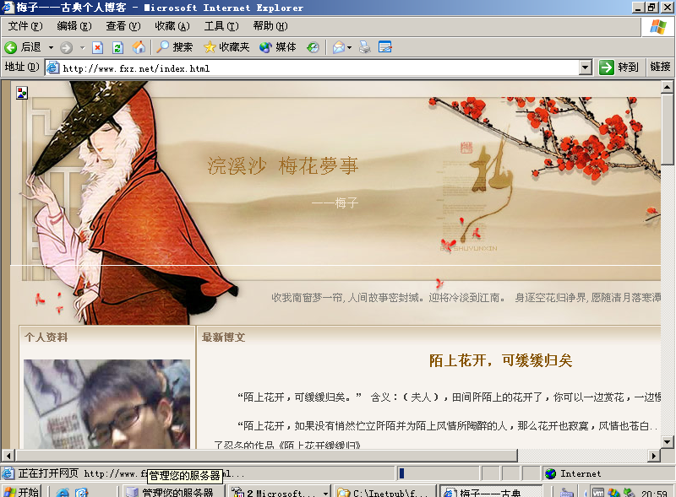
还会出现我的网页，表示本机的DNS服务器成功。

再将http改成FTP.
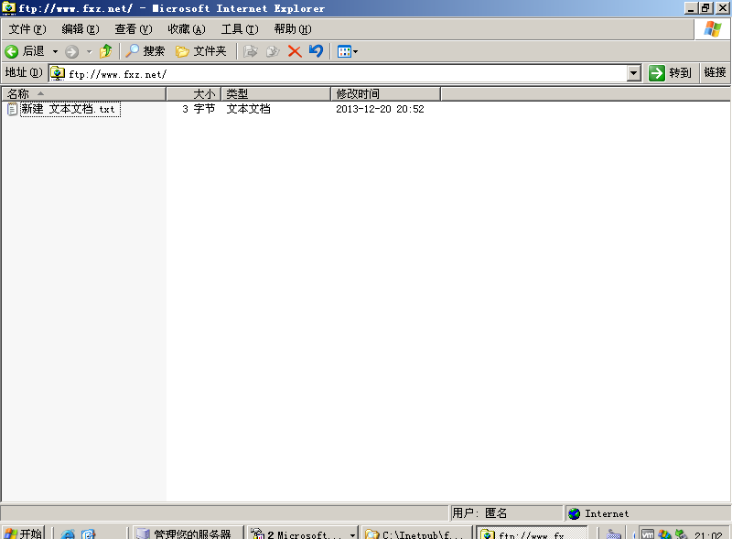
出现之前创建的新建文本文件，打开可以看到fxz。表示FTP服务器配置成功。
三、客户机上DNS、WEB、FTP检测
在机房同一局域网中其他同学的电脑上，做同上测试：
（1）浏览器中键入IP地址：172.16.102.116
（2）更改其DNS服务器IP地址改为：172.16.102.116
（3）浏览器中键入http://www.fxz.net
（4）将http改为ftp
发现均出现在本机测试一样，能显示页面，并且ftp中，能够下载该文件。如图：
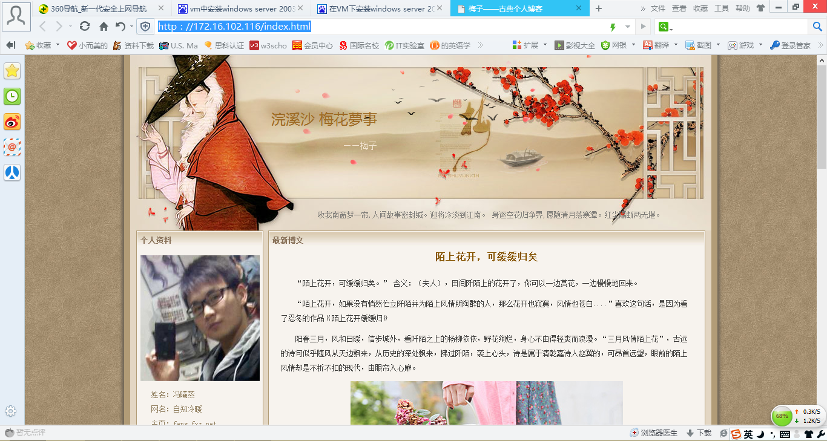
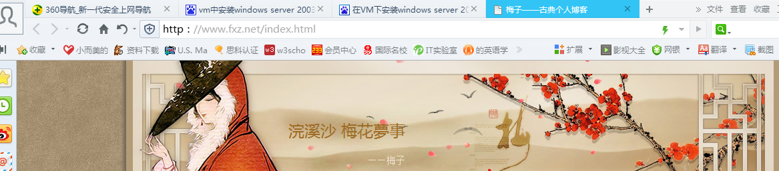
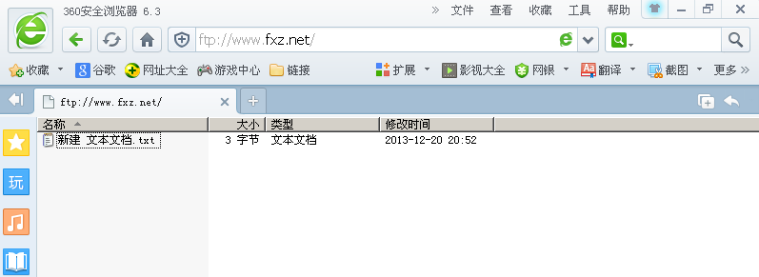
由于客户机安全模式低，故flsh能够成功看到。

、DHCP的安装与配置及测试
DHCP又叫动态主机配置协议，是基于TCP/IP协议的一种动态地址分配方案，通过DHCP服务器可以集中管理网络上使用的IP地址，提供主机IP地址的动态租用配置，并将其他配置参数（包括子网掩码、默认网关、DNS）分发给合法网络客户端的TCP/IP服务协议。
在“开始”》“管理工具”中选择“配置你的服务器向导”。选择“DHCP”，按下一步。
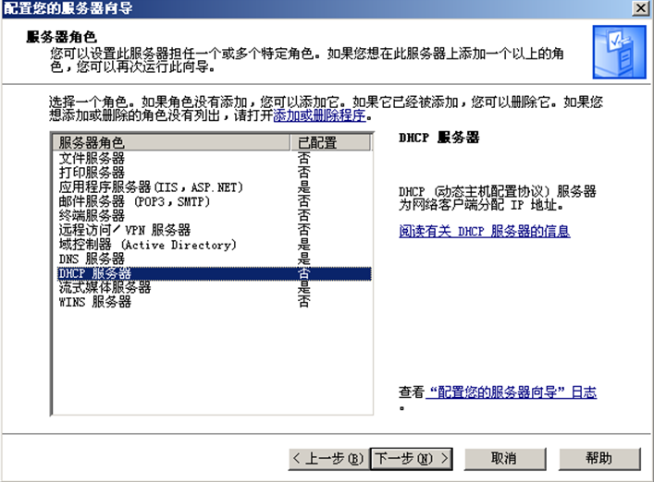
键入区域名称：fxz.net

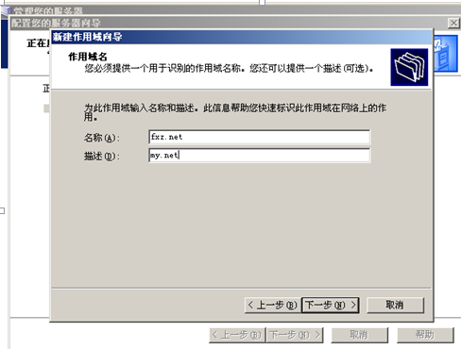
键入DHCP分配的地址池范围：
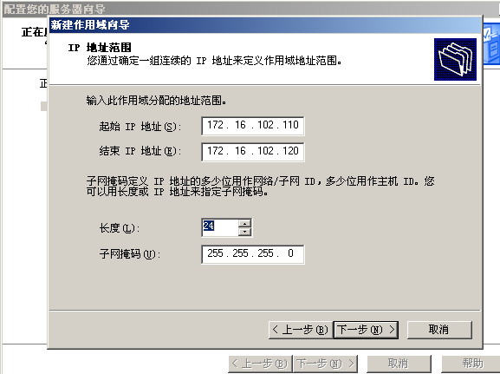

添加分配排除地址：172.16.102.116到172.16.102.117
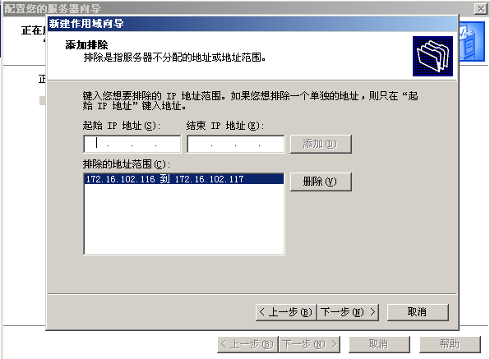

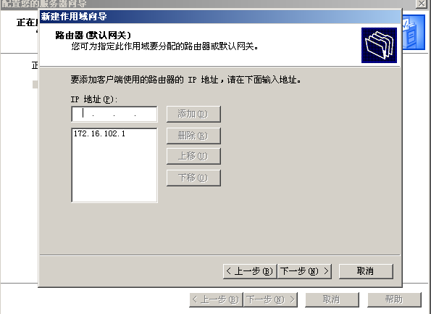
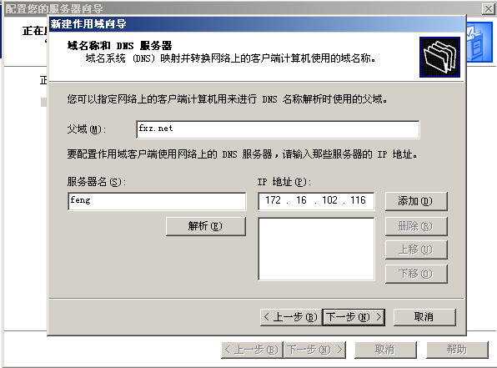

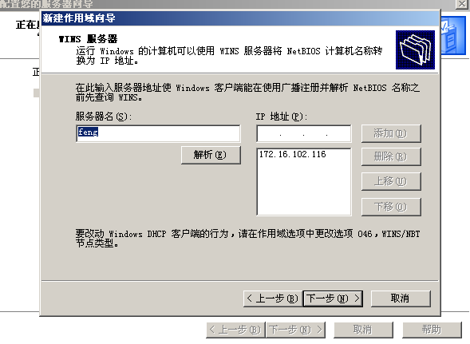
完成DHCP的安装后，进入管理DHCP服务器：
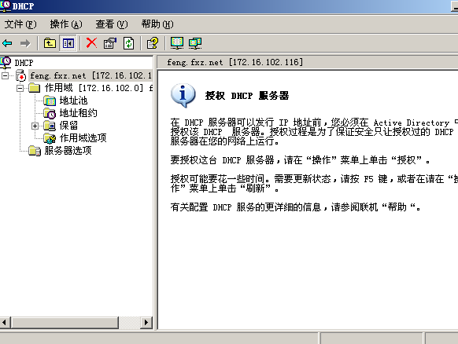

点击操作，然后选择授权。
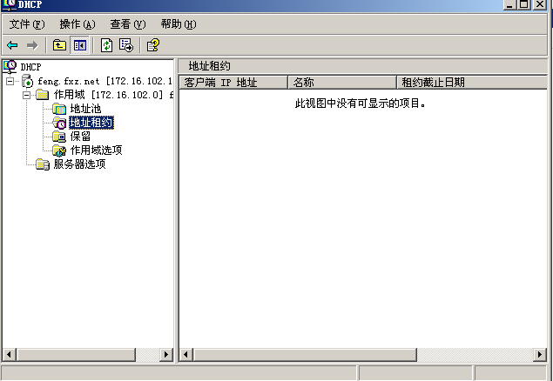
然后点开作用域，让其活动。DHCP服务器就配置完成了。
然后在客户机端，也就是同一局域网中其他同学的计算机上，从重新动态获取IP地址以验证我的DHCP服务器成功了，我的DHCP服务器地址名为：fxz.net。

先将客户机的IP地址获取方式改为动态获取，然后开始→cmd→ 键入 ipconfig /release
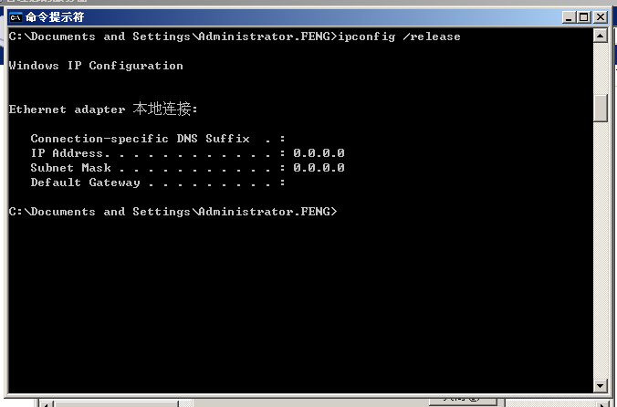
然后键入：ipconfig /renew 就能用fxz.netDHCP服务器获取到IP地址。
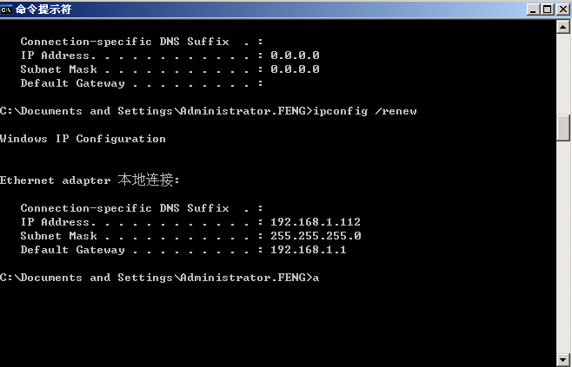（由于实验验证过程中，比较匆忙，而且给过老师检查，故忘记了截图。此处截图仅供参考）
到此，DHCP服务器就配置和测试完成了。

、文件、WINS、邮件、远程控制等其他服务器的安装
由于该章不是课程设计的重点，此报告中只略微介绍一下。
- 文件服务器的安装
在网络中，有些数据（如应用软件安装程序）为多数用户所共享，分别保存将浪费大量宝贵的存储资源，因此，集中存储和资源共享就显得非常重要。而文件服务器往往配置有RAID卡和高速的大容量硬盘，即可保证了数据存储的安全，又可避免由于硬盘损坏造成的数据丢失，并设置有严格的权限策略，从而有效的保证了数据的访问安全，使用户可以随时高速存储和访问文件服务器的数据资料。
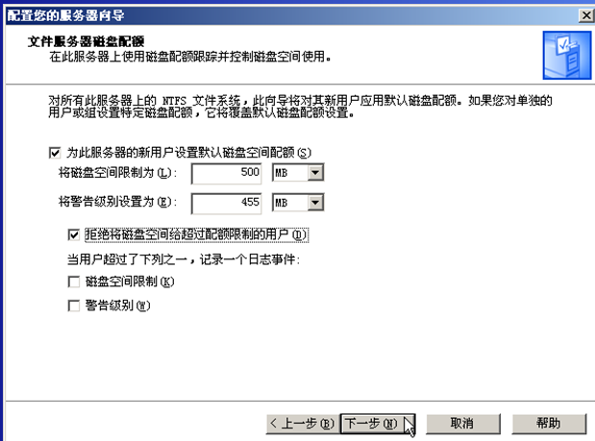
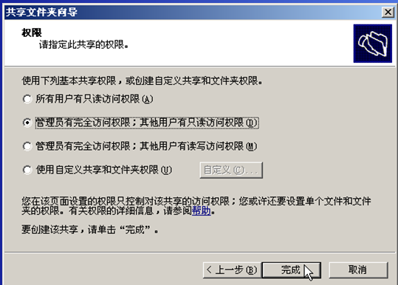

- 打印服务器的安装
打印服务器的管理主要是配置其相关属性以及利用一些系统提供的工具对其进行合理的管理和各种权限的设置。使用Windows Server 2003的一些功能可以很方便地管理打印机，减轻了网络管理员的负担。

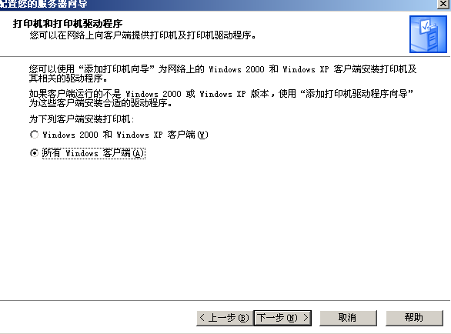
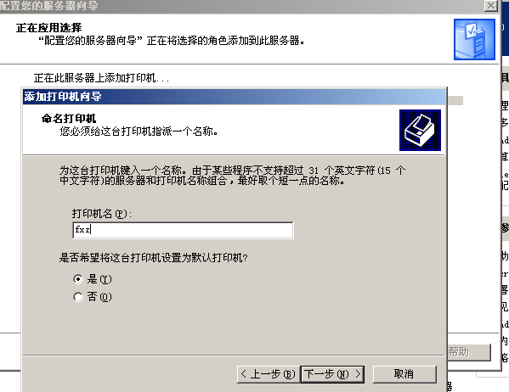
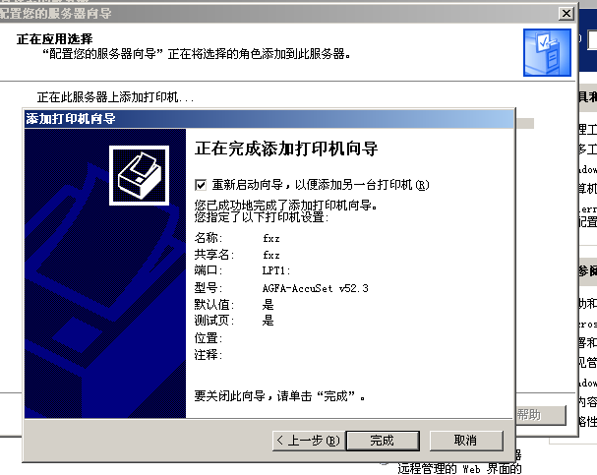
- 邮件服务器
windows Server 2003自带有邮件服务安装组件，通过POP3和SMTP服务来提供完整的电子邮件服务，就可搭建一台具有发送和接收功能的电子邮件服务器。不过，在搭建邮件服务器的同时，也要保证服务器中已经安装了DNS服务器。

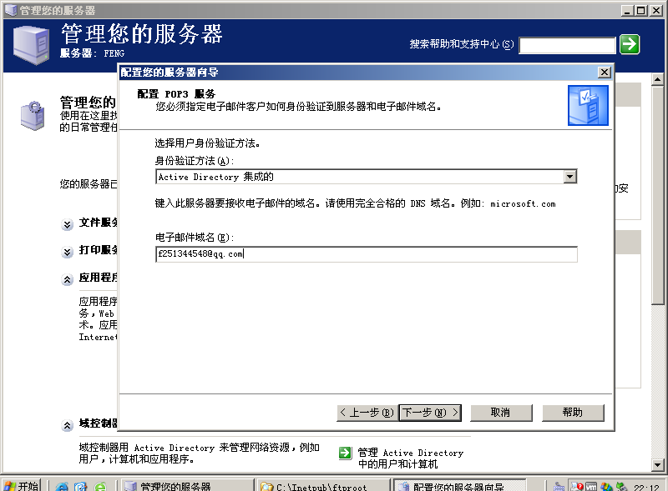
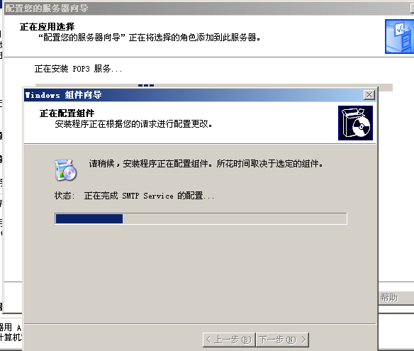
- 流媒体服务器
Windows Media Services采用流方式传输数据。通常格式的文件必须完全下载到本地后，才能打开和运行，而流媒体格式文件只需先下载一部分在本地，然后，边下载边播放。Windows Media支持ASF和WMV格式的视频文件，以及WMA和MP3格式的音频文件。
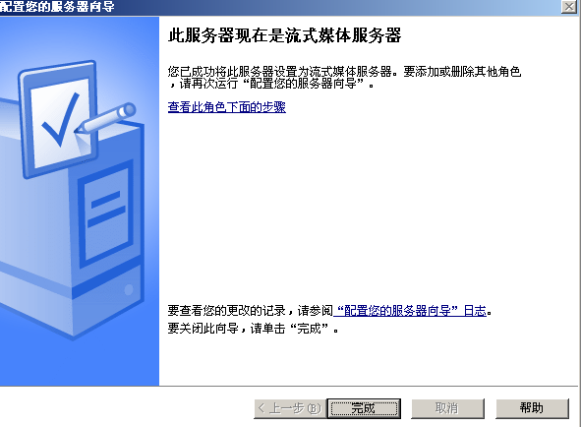

第七章、总结
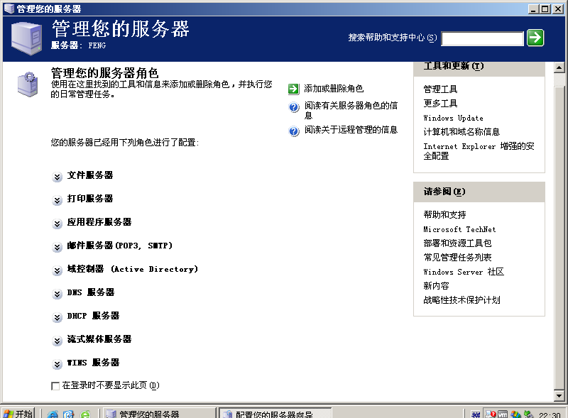最后服务器的管理界面
在本次课程设计中，通过自身的学习和老师的指导，我很好的完成了课程设计的目标，达到了课程设计的要求。并且在此次课程设计中， 多次帮助同学，以及和同学一起研究解决课程设计的内容。
在本次课程设计的过程中，由于开始并不了解课程设计的内容，即不了解服务器的配置和搭建过程，不知道许多服务器的实际安装和配置，以及不能很好的去检测它们是否安装好，是否能够正常工作。
对于服务器，虽然这次课程设计前就有所了解，但是都是理论知识，并不了解实际的配置，本次课程设计提高了我动手操作，和自主解决问题的能力。
在此过程中，我多次遇到问题，并求教老师很同学，在大家的帮助下，和我自己的努力下，解决了相关的问题。尤其是最后一次，在配置AD 的过程中，大家都不知道怎么来验证和连接，客户机和服务器之间的AD域控制，在老师的教导，和我自主学习，还有和同学合作的情况下，竟然在最后时刻完成了AD的验证。还记得那个问题，是DNS的主后缀名不行，想了很久，也试了很多地方，终于在计算机的属性中，更改计算机的名称，有一个DNS主后缀名的更改。最终做成功了AD域控制的验证和连接。

